RECURSO DE REVISIÓN

Sujeto obligado: Congreso del Estado

Recurrente: Manuel Adame

Expediente: 369/2014

Consejero Instructor: Luis González Briseño

Visto el expediente formado con motivo del recurso de revisión número 369/2014, promovido por Manuel Adame en contra del Congreso del Estado, se procede a dictar la presente resolución con base en los siguientes:

ANTECEDENTES

PRIMERO. SOLICITUD. El día diez (10) de octubre del año dos mil catorce (2014), Manuel Adame presentó una solicitud de acceso a la información ante el Congreso del Estado, a través del sistema electrónico Infocoahuila, a la cual se asignó el número de folio 00408514, en los siguientes términos:

“Relación de Créditos solicitados por el gobierno del estado y aprobados por el Congreso durante los años 2012, 2013 y 2014 al mes de septiembre; por que cantidad de dinero.” sic

SEGUNDO. RESPUESTA. En fecha siete (07) de noviembre del presente año, el sujeto obligado notificó respuesta en los siguientes términos.

… Con fecha 07 de noviembre de 2014 mediante oficio suscrito por el Oficial Mayor del Congreso del Estado, se nos informa que de acuerdo al procedimiento de búsqueda exhaustiva de la información, previsto en el artículo de la Ley de Acceso a la Información Pública y Protección de Datos Personales para el Estado de Coahuila de Zaragoza, éste último (con su correspondiente anexo), remite la respuesta a la información que solicitó puntualizando textualmente lo siguiente:

“En contestación a su oficio relativo a solicitud de información de fecha 24 de septiembre del 2014, presentada por el C. Manuel Adame, en el que solicita lo siguiente: […]

Interrogante que puntualmente contesto en los siguientes términos:

Las Leyes de Ingresos correspondientes a los ejercicios del año 2012 al 2014 se encuentran en versión electrónica, en el siguiente vínculo correspondiente a la legislación local en el Portal de Internet del Congreso del Estado.

http://www.congresocoahuila.gob.mx/archive/leyesestatalescoahuila/Leyes_Estatales_Coahuila.htm

Ahí se procederá a buscar las leyes de ingresos correspondientes a los años 2012 al 2014. En el ánimo de facilitar al solicitante el acceso a la información se presenta la tabla completa de las leyes de ingresos desde 2012 al 2014, mostrándose las autorizaciones de deuda correspondientes a cada ejercicio fiscal y el vínculo en PDF o en Word al decreto correspondiente, disponible en versión electrónica:

En segundo lugar, existen decretos mediante los que se aprueban deuda pública y créditos diversos a los contenidos en las leyes anuales de ingresos y en el período solicitado son los siguientes:

2012 | 109 | 9 de nov de 2012 | http://www.congresocoahuila.gob.mx/modulos/transparencia/articulo19/decretosLIX/decreto%20109-12.pdf
2013 |  |  | No se localizaron decretos específicos de autorización de créditos para el Estado
2014 al 10 de octubre |  |  | No se localizaron decretos específicos de autorización de créditos para el Estado

Los decretos pueden localizarse en el vínculo que se marca en la relación anterior. En caso de que no funcione adecuadamente, favor de ingresar a la siguiente dirección.

http://www.congresocoahuila.gob.mx/modulos/transparencia/articulo26/punto_26-VII.htm

Ahí buscar en el apartado de los decretos, el año al que corresponde y su número, lo que le permitirá poder descargar la información que requiere.

Es importante señalar que en los decretos anteriores no se encuentran las autorizaciones de deuda a fideicomisos, empresas estatales, organismos descentralizados o municipios.

Ahora bien, el solicitante requiere además, las solicitudes de deuda pública de los años 2012 al 2014 la fecha en que fue presentada y los montos de deuda solicitados, las que se localizan en el siguiente apartado.

De los años 2012 a 2014 a la fecha de la solicitud (10 de octubre del 2014), la información de fecha de presentación de las iniciativas y el texto de las mismas, donde se contienen los datos que requiere el solicitante están disponibles en los siguientes vínculos:

http://www.congresocoahuila.gob.mx/modulos/TRANSPARENCIA/articulo26/punto26-VI.html http://www.congresocoahuila.gob.mx/modulos/transparencia/articulo19/decretosLIX/decreto%20109-12.pdf

Lo anterior se comunica para los efectos legales a que haya lugar.” sic

TERCERO. RECURSO. En fecha catorce (14) de noviembre del año dos mil catorce (2014), Manuel Adame interpuso recurso de revisión en contra del sujeto obligado, en los siguientes términos.

La información que proporciona no es la requerida; y las ligas a las que me remite, son páginas que ya caducaron. sic

CUARTO. TURNO. El día dieciocho (18) de noviembre del año dos mil catorce (2014), el Secretario Técnico registró el aludido recurso bajo el número de expediente 369/2014, remitiéndolo al Consejero Luis González Briseño para su instrucción, mediante oficio ICAI/1882/14, en fecha veintiuno (21) de noviembre del mismo año. Lo anterior de conformidad con el acuerdo delegatorio del Consejero Presidente de fecha doce (12) de enero del año dos mil nueve (2009) y con fundamento en el artículo 50, fracción V de la Ley del Instituto Coahuilense de Acceso a la Información Pública y Protección de Datos Personales para el Estado de Coahuila.

QUINTO. ADMISIÓN Y VISTA PARA LA CONTESTACIÓN. El día veintiuno (21) del mes de noviembre del presente año, el Consejero Instructor Luis González Briseño dictó acuerdo, mediante el cual admite el recurso de revisión número 369/2014, interpuesto por Manuel Adame en contra del Congreso del Estado. En dicho acuerdo se ordenó dar vista al sujeto obligado para que formulara su contestación, y manifestara lo que a su derecho conviniere, expresando los motivos y fundamentos que considerara pertinentes para sostener la legalidad de su actuación.

Lo anterior con fundamento en los artículos 120 fracción VI y 126 de la Ley de Acceso a la Información Pública y Protección de Datos Personales para el Estado de Coahuila, en relación con los artículos 4; 10; 31 y 40 fracción II, numeral 4 de la Ley del Instituto Coahuilense de Acceso a la Información Pública.

El día veinticinco (25) de noviembre del año en curso, se envió el oficio número ICAI/1904/2014 al Congreso del Estado, otorgándole un plazo de cinco días para que manifestara lo que a su derecho conviniera. Lo anterior con fundamento en el artículo 126 fracción III de la Ley de Acceso a la Información Pública y Protección de Datos Personales para el Estado de Coahuila, y en el artículo 57 fracción VII de la Ley del Instituto Coahuilense de Acceso a la Información Pública.

SEXTO. CONTESTACIÓN. En fecha tres (03) de diciembre del año en curso, el Congreso del Estado emitió contestación al presente recurso en el cual proporciona copia de un documento consistente en el Decreto 109, mediante el cual se autoriza al Estado de Coahuila de Zaragoza a contratar con el Banco Nacional de Obras y Servicios Públicos, Sociedad Nacional de Crédito, Institución de Banca de Desarrollo, uno o varios créditos, por el monto, para el destino, con la garantía y/o fuente de pago y con el mecanismo, que en éste se establecen, así como por el cual se adiciona la Ley de Ingresos del Estado para el ejercicio fiscal 2012; además informa que fue objeto de un ataque cibernético en virtud de lo cual se experimentó dificultades técnicas para su acceso desde los equipos de cómputo, motivo por el cual el área técnica de informática se dio a la tarea de iniciar trabajos extraordinarios preventivos y correctivos de los sistemas informáticos y bases de datos, adjuntando copia de documento relativo a boletín informativo que se publicó al respecto.

CONSIDERANDO

PRIMERO. Es competente el Consejo General de este Instituto para conocer del presente asunto, de conformidad con lo dispuesto en los artículos 6 fracción IV de la Constitución Política de los Estados Unidos Mexicanos; 7 primer párrafo y cuarto párrafo fracciones I, II, y VII, de la Constitución Política del Estado Libre y Soberano de Coahuila de Zaragoza; 4, 10, 31 y 40 fracción II inciso 4 de la Ley del Instituto Coahuilense de Acceso a la Información Pública, así como los artículos 120, 121, 122, 123, 124 y 126 de la Ley de Acceso a la Información Pública y Protección de Datos Personales para el Estado de Coahuila. Lo anterior en virtud de que la presente controversia planteada es en materia de acceso a la información pública.

SEGUNDO. El hoy recurrente en fecha diez (10) de octubre del año dos mil catorce (2014), presentó solicitud de acceso a la información. El sujeto obligado notificó respuesta el día siete (07) de noviembre del mismo año.

Por lo anterior, el plazo de quince días para la interposición del recurso de revisión inició a partir del día diez (10) de noviembre del año en curso, que es el día hábil siguiente al en que el sujeto obligado emitió su respuesta a la solicitud de información y concluyó el día primero (01) de diciembre del presente año, y en virtud de que el recurso de revisión es de fecha catorce (14) de noviembre del mismo año, según se advierte del acuse de recibido, se establece que el mismo ha sido presentado dentro del tiempo establecido por la ley.

El presente recurso de revisión fue promovido oportunamente, de conformidad con el artículo 122 fracción I de la Ley de Acceso a la Información Pública y Protección de Datos Personales para el Estado de Coahuila, toda vez que dispone que el plazo de interposición del recurso de revisión es de quince días hábiles, contados a partir del día siguiente al de la fecha de notificación de la respuesta a la solicitud de información.

TERCERO. Previo al estudio de los agravios que expresa el inconforme, corresponde hacerlo respecto a las causales de improcedencia o sobreseimiento por ser una cuestión de orden público y de estudio preferente.

Al no advertirse ninguna causal de improcedencia o sobreseimiento, es procedente estudiar los agravios planteados por el recurrente o lo que este Instituto supla en términos del artículo 125 de la Ley de Acceso a la Información Pública y Protección de Datos Personales para el Estado de Coahuila.

CUARTO. El recurso de revisión fue interpuesto por persona legitimada para ello, de conformidad con el primer párrafo del artículo 122, en relación con el artículo 123 fracción I de la Ley de Acceso a la Información Pública y Protección de Datos Personales para el Estado de Coahuila.

QUINTO. El sujeto obligado se encuentra representado en el presente recurso por el licenciado Juan Carlos Cisneros Ruiz en su calidad de Director de Asuntos Jurídicos, a quien se le reconoce dicha representación.

SEXTO. La solicitud consiste en: relación de créditos solicitados por el gobierno del Estado y aprobados por el Congreso durante los años 2012, 2013 y 2014 al mes de septiembre; así como por cuál cantidad de dinero.

En respuesta el sujeto obligado le proporciona cinco direcciones electrónicas a efecto de obtener en versión electrónica la información que se solicitó.

El ciudadano se inconforma al señalar que no se le proporcionó la información requerida y las direcciones electrónicas ya caducaron.

Bajo ese tenor, la litis en el presente recurso se circunscribe a establecer si la información que se le entregó al ciudadano es completa conforme a la solicitud de información.

SÉPTIMO. A partir de lo antes expuesto se analizan las constancias que obran en el presente expediente.

En primer término se advierte que la respuesta fue emitida en tiempo, de conformidad con el artículo 108 de la Ley de Acceso a la Información Pública y Protección de Datos Personales para el Estado de Coahuila, según la constancia de notificación de entrega de información vía Infocoahuila, de fecha siete de noviembre del presente año.

Ahora bien, del contenido de la respuesta se advierte que el sujeto obligado proporcionó al ciudadano una dirección electrónica en la cual le indica que podrá acceder a: “la tabla completa de las leyes de ingresos desde 2012 a 2014, mostrándose las autorizaciones de deuda correspondientes a cada ejercicio fiscal y el vínculo en PDF o en Word al decreto correspondiente, disponible en versión electrónica.

En virtud de lo anterior en fecha siete de enero del año dos mil quince, se procedió a ingresar a la dirección: http://www.congresocoahuila.gob.mx/archive/leyesestatalescoahuila/Leyes_Estatales_Coahuila.htm, a través de diversos navegadores como son Internet Explorer, Mozilla Firefox así como del Google Chrome, sin embargo no se obtuvo información alguna bajo esa dirección, como se muestra a continuación:

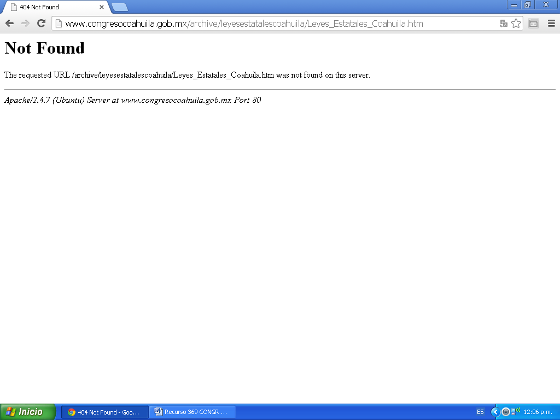

Asimismo el sujeto obligado informó que existen decretos mediante los que se aprueban deuda pública y créditos diversos a los contenidos en las leyes anuales de ingresos y en el período solicitado, de tal forma le proporciona un esquema del cual señala que, puede localizarse dicha información en el vínculo que se indica.

2012 | 109 | 9 de nov de 2012 | http://www.congresocoahuila.gob.mx/modulos/transparencia/articulo19/decretosLIX/decreto%20109-12.pdf
2013 |  |  | No se localizaron decretos específicos de autorización de créditos para el Estado
2014 al 10 de octubre |  |  | No se localizaron decretos específicos de autorización de créditos para el Estado

En atención a lo anterior se procedió a ingresar la dirección electrónica en cuestión, registrada en la cuarta columna, de la cual se obtuvo lo siguiente:

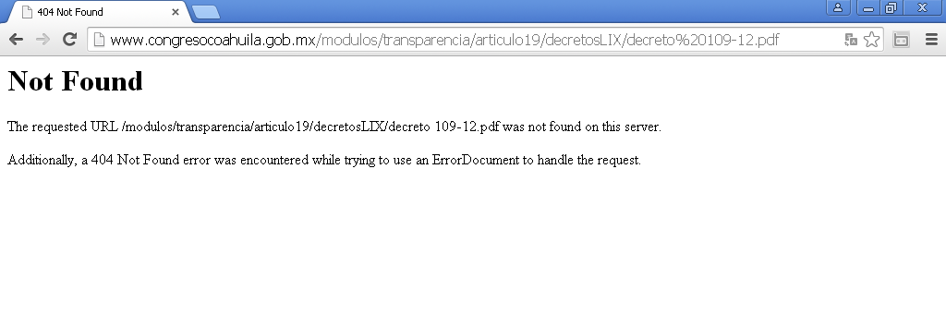

Cabe mencionar que el Congreso del Estado indicó al solicitante que en caso de que no funcione adecuadamente la dirección señalada en el párrafo anterior, podía ingresar a la dirección: http://www.congresocoahuila.gob.mx/modulos/transparencia/ articulo26/punto_26-VII.htm, misma a la que se procedió a ingresar, y de la cual nuevamente no se obtuvo la información solicitada y ninguna otra, como se muestra a continuación:

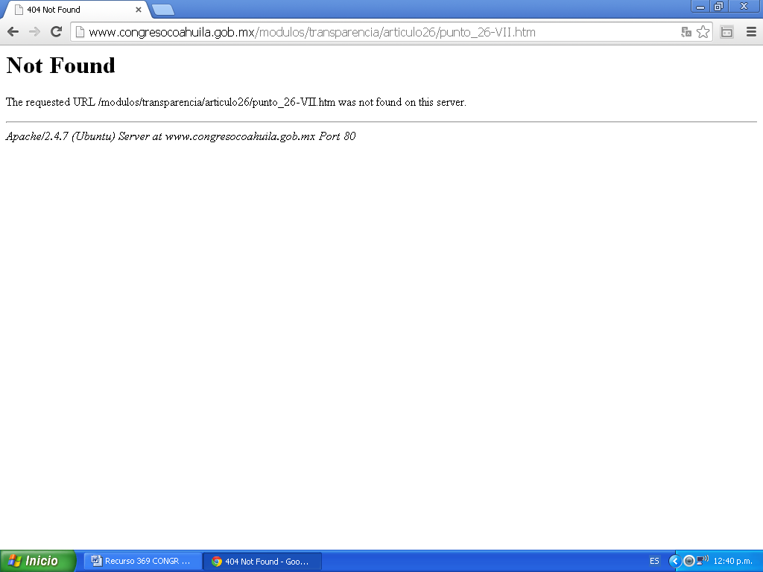

Es de señalarse que el Congreso del Estado expuso en el esquema plasmado en líneas anteriores, que respecto a los años dos mil trece y dos mil catorce no se localizaron decretos específicos de autorización de créditos para el Estado, sin embargo no se advierten las evidencias documentales del procedimiento de búsqueda y en su caso la declaración de inexistencia, conforme a lo dispuesto por el artículo 107 de la ley de la materia vigente aplicable al presente asunto.

Así las cosas, se advirtió que el sujeto obligado informó que los montos de deuda solicitados, pueden ser obtenidos en las direcciones electrónicas siguientes:

http://www.congresocoahuila.gob.mx/modulos/TRANSPARENCIA/articulo26/punto_26-VI.html http://www.congresocoahuila.gob.mx/modulos/transparencia/articulo19/decretosLIX/decreto%20109-12.pdf

En virtud de lo cual se procedió a ingresar a ambas direcciones, sin embargo al igual que en las anteriores, no se pudo obtener información alguna.

Una vez analizada la respuesta emitida, es de establecerse que todo sujeto obligado tiene el deber de entregar la información que le sea requerida, siempre y cuando se encuentre en sus archivos, y no se trate de información reservada o confidencial.

En ese sentido, conforme al artículo 111 de la Ley de Acceso a la Información Pública y Protección de Datos para el Estado de Coahuila, la obligación de dar acceso a la información se tendrá por cumplida, cuando la información se entregue al solicitante en medios electrónicos, ésta se ponga a su disposición para consulta en el sitio en que se encuentra o bien mediante la expedición de copias simples o certificadas. En caso de que la información solicitada ya esté disponible al público en medios electrónicos, la Unidad de Atención se lo indicará al solicitante, precisando la dirección electrónica completa del sitio donde se encuentra la información requerida, y en la medida de sus posibilidades podrá proporcionarle una impresión de la misma.

En el caso concreto se puede advertir que el Congreso del Estado si bien tuvo la intención de informar al ciudadano indicándole las direcciones electrónicas a través de los cuales obtendría lo que requiere saber, lo cierto es que para efecto de que se considere que se ha cumplido con la obligación de dar acceso a la información, debió proporcionarse la dirección electrónica completa mediante la cual el ciudadano pudiera acceder a toda la información que solicita, para garantizar así el ejercicio de su derecho constitucional de acceso a la información pública.

No pasa desapercibido por este Instituto que el sujeto obligado aportó algunos documentos en la contestación al presente recurso, sin embargo los mismos no fueron entregados al recurrente en la respuesta a la solicitud, de ahí que no puede atribuirse la validez para considerar que se dio cumplimiento a la obligación de dar la información que solicitó el ciudadano.

Por lo anterior se considera que la información puesta a disposición del recurrente es incompleta, y en razón de lo cual procede modificar la respuesta del Congreso del Estado e instruirle a efecto de que se proporcione la dirección o direcciones electrónicas completas, de las cuales el ciudadano pueda obtener la información consistente en: relación de créditos solicitados por el gobierno del Estado y aprobados por el Congreso del Estado durante los años dos mil doce, dos mil trece y al mes de septiembre del año dos mil catorce; y por cuál cantidad de dinero.

Lo anterior con fundamento en lo dispuesto por el artículo 127 fracción II de la Ley de Acceso a la Información Pública y Protección de Datos Personales para el Estado de Coahuila.

Por lo expuesto y fundado el Consejo General de este Instituto:

RESUELVE
PRIMERO.- Con fundamento en lo establecido en los artículos 7 y 8 de la Constitución Política del Estado de Coahuila, 4; 10; 31 fracciones I y II, 40 fracción II, numeral 4 de la Ley del Instituto Coahuilense de Acceso a la Información Pública, en la fracción de II del artículo 127 de la Ley de Acceso a la Información Pública y Protección de Datos Personales para el Estado de Coahuila, se modifica la respuesta emitida por el sujeto obligado en términos del considerando séptimo de la presente resolución.

SEGUNDO.- Se instruye al Congreso del Estado para que en un término no mayor a diez (10) días hábiles, contados a partir del día siguiente a su notificación, dé cumplimiento a la misma. Una vez hecho lo anterior, dispone el sujeto obligado de un término de diez (10) días para informar a este Instituto sobre el cumplimiento de la resolución acompañando los documentos que lo acrediten fehacientemente, de conformidad con lo dispuesto por el artículo 136 de la Ley de Acceso a la Información Pública y Protección de Datos Personales para el Estado de Coahuila.

En caso de incumplimiento de la presente resolución el Instituto deberá proceder conforme en el artículo 140 de la ley de la materia.

TERCERO.- Con fundamento en el artículo 135 de la Ley de Acceso a la Información Publica y Protección de Datos Personales para el Estado de Coahuila, notifíquese a las partes por los medios señalados para tal efecto.

Así lo resolvieron por unanimidad, los Consejeros Propietarios del Instituto Coahuilense de Acceso a la Información Pública, maestro Luis González Briseño, licenciada Teresa Guajardo Berlanga, licenciado Alfonso Raúl Villarreal Barrera, licenciado Jesús Homero Flores Mier y contador público José Manuel Jiménez y Meléndez. Siendo ponente el primero de los mencionados en sesión ordinaria celebrada el día doce de enero del año dos mil quince, en Saltillo, Coahuila, ante el Secretario Técnico quien certifica y da fe licenciado Javier Diez de Urdanivia del Valle.

MTRO. LUIS GONZÁLEZ BRISEÑO.

CONSEJERO INSTRUCTOR

LIC. TERESA GUAJARDO BERLANGA

CONSEJERA PRESIDENTA

LIC. ALFONSO RAÚL VILLARREAL BARRERA

CONSEJERO

LIC. JESÚS HOMERO FLORES MIER

CONSEJERO

C.P. JOSÉ MANUEL JIMÉNEZ Y MELÉNDEZ.

CONSEJERO

JAVIER DIEZ DE URDANIVIA DEL VALLE

SECRETARIO TÉCNICO

